**INSTITUTO DE EDUCACIÓN SUPERIOR TECNOLÓGICO PRIVADO CERTUS**

**“Año del Fortalecimiento de la Soberanía Nacional”**

**UNIDAD DIDÁCTICA: LENGUAJES PARA EL DESARROLLO Y SOPORTE DE SISTEMAS**

**INTEGRANTES DEL GRUPO:**

* **Fernández Cieza Luis Fernando**
* **Rios Zapatel Frallo Omar**
* **Rios Gálvez Jorge Manuel**
* **Sarria Alarcón Len Diego**
* **Vilca Huamán Franz Cristóbal**

**CICLO: 1**

**SECCIÓN: IO2**

**TURNO: MAÑANA**

**DOCENTE: MARCO TULIO ORTIZ ALFARO**

**Evidencia 2**

**INFORME DE PROYECTO PÁGINAS WEB Y SUS CONTENIDOS**

**(EVIDENCIA 2)**

* **Título**

**(Nombre del Proyecto: (CENTRO DE VIDEOJUEGOS)**

**Descripción del producto a presentar: Nuestro producto esta creado con la finalidad de ofrecer productos de videojuegos de manera online.**

* **Objetivos: Satisfacer la necesidad de todo aquel fanático de los videojuegos y desea adquirir un producto de ello.**
* **Brindar información clara sobre los productos(juegos) que ofrece la página web, contribuyendo en satisfacer necesidad del cliente.**
* **Justificación: El motivo de escoger este tema ha sido por consenso entre todos los miembros del grupo ya que a los cuatro nos gusta el tema de los videojuegos y tenemos video consolas en casa. Por esto mismo, y porque todos los niños y jóvenes tienen al menos una video consola en casa, se nos ha ocurrido interrelacionar el uso de estas con la educación ya que pensamos que de esta forma los niños pueden aprender de forma lúdica y reforzar conocimientos expuestos tanto en clase como aprendidos en casa como higiene, salud, etc. Nosotros pensamos que, si los niños aprenden de forma divertida y entretenida, fijarán mucho mejor los conocimientos.**
* **Beneficiarios:**
* **Directos: Fanáticos a los videojuegos, creadores de contenido.**
* **clientes asociados a la empresa.**
* **Indirectos: El público de los creadores de contenido.**
* **Portada de proyecto:**

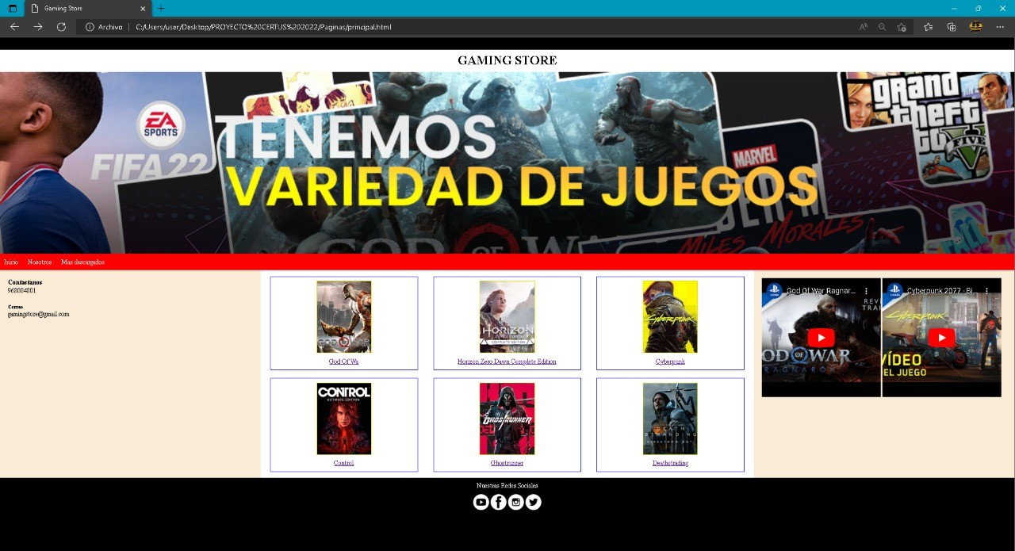

**Redactar el porqué del diseño, de los colores de las formas:**

**El diseño esta echo de la manera más fácil de usar a todo público.**

**Escogimos estos colores por que son los que mas son representados en el mundo del gaming, rojo, negro y oscuros**

* **Herramientas que requieren**
* Visual Studio Code
* HTML 5

. Mejoras en la página:

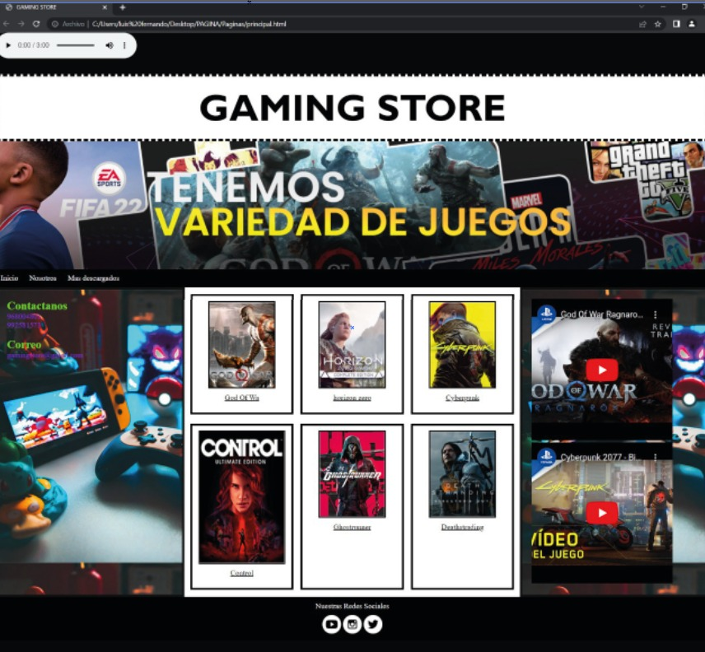

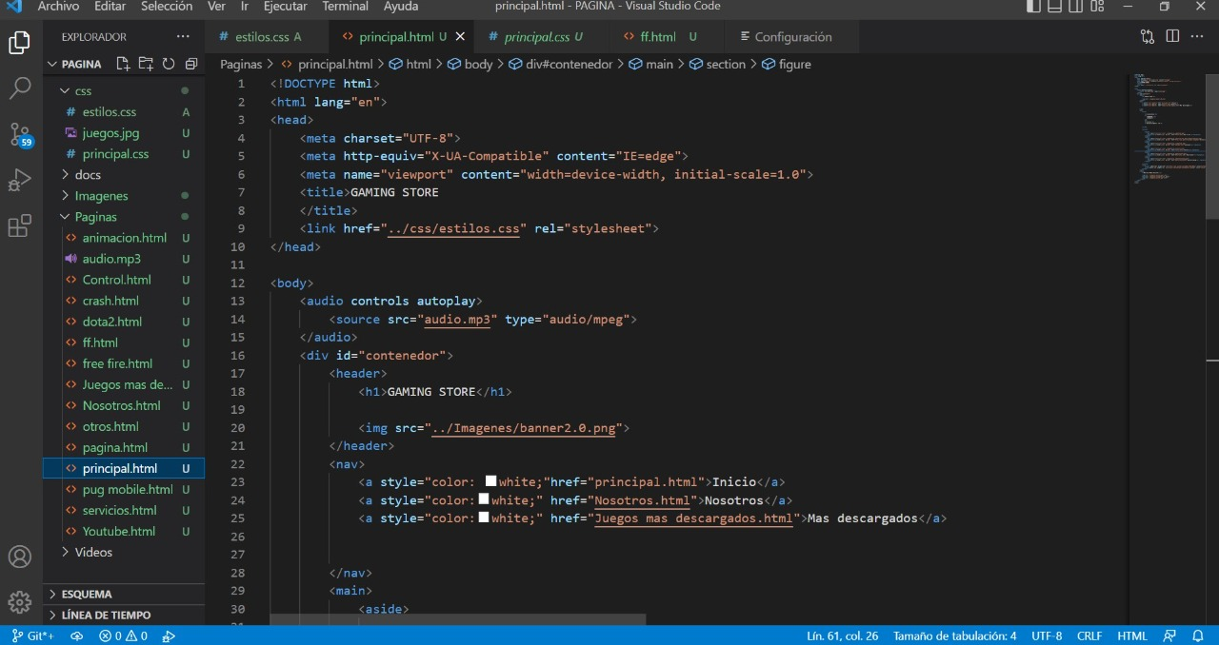



Incrementación y mejora de imágenes

Centrado de imágenes mediante los códigos

margin-right: auto; margin-left: auto

padding superior e inferior

* static
* relative
* fixed
* absolute
* sticky
* style colors
* **Referencias bibliográficas**

Álvarez, P., Bañares, J. L., et. al. (2005, p. 7) - "Conceptos básicos de programación", Universidad de Zaragoza, 2006 (PDF electrónico) URL: http://iaaa.cps.unizar.es/docencia/programacion/Transparencias/Conceptos.pdf

Belli, Simone; López R., Christian, (2008), "Breve historia de los videojuegos", Universidad Autónoma de Barcelona , dialnet.unirioja.es/descarga/articulo/2736172.pdf

Bueno, Abel (2011), "6 ejemplos de videojuegos que son arte", blog de Softonic, http://onsoftware.softonic.com/videojuegos-obras-de-arte